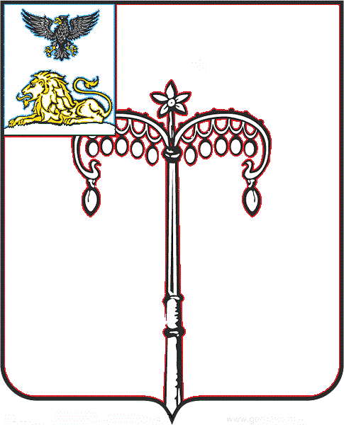
КРАСНОГВАРДЕЙСКИЙ РАЙОН

ЗЕМСКОЕ СОБРАНИЕ
НИКИТОВСКОГО СЕЛЬСКОГО ПОСЕЛЕНИЯ
МУНИЦИПАЛЬНОГО РАЙОНА «КРАСНОГВАРДЕЙСКИЙ РАЙОН» БЕЛГОРОДСКОЙ ОБЛАСТИ ПЯТОГО СОЗЫВА
Четырнадцатое заседание

РЕШЕНИЕ

Никитовка
«24» мая 2024 г. № 4

Об утверждении структуры
администрации Никитовского
сельского поселения

В соответствии с Федеральным Законом от 06 октября 2003 года № 131-ФЗ «Об общих принципах организации местного самоуправления в Российской Федерации», Уставом Никитовского сельского поселения муниципального района «Красногвардейский район» Белгородской области и в связи с организационно-штатными мероприятиями земское собрание Никитовского сельского поселения муниципального района «Красногвардейский район» Белгородской области р е ш и л о :
1. Утвердить структуру администрации Никитовского сельского поселения (прилагается).
2. Признать утратившим силу решение земского собрания Никитовского сельского поселения от 24 апреля 2024 года № 4 «Об утверждении структуры администрации Никитовского сельского поселения».
3. Обнародовать настоящее решение на официальном сайте органов местного самоуправления Никитовского сельского поселения в сети «Интернет» - https://nikitovskoe-r31.gosweb.gosuslugi.ru/.
4. Настоящее решение вступает в силу с 24 мая 2024 года.
5. Контроль за исполнением настоящего решения возложить на главу Никитовского сельского поселения Багринцева А. В.

Глава Никитовского сельского поселения А. В. Багринцев

Приложение
УТВЕРЖЕНА:
решением земского собрания
Никитовского сельского поселения
от 24 мая 2024 года № 4

СТРУКТУРА
АДМИНИСТРАЦИИ НИКИТОВСКОГО СЕЛЬСКОГО ПОСЕЛЕНИЯ
Глава
Никитовского сельского поселения
Земское собрание
Никитовского сельского поселения
Администрация Никитовского сельского поселения

Глава администрации

Муниципальные служащие

Главный специалист по делопроизводству

Обслуживающий персонал, замещающий должности, приравненные по оплате труда к муниципальным служащим
Заместитель главы администрации

